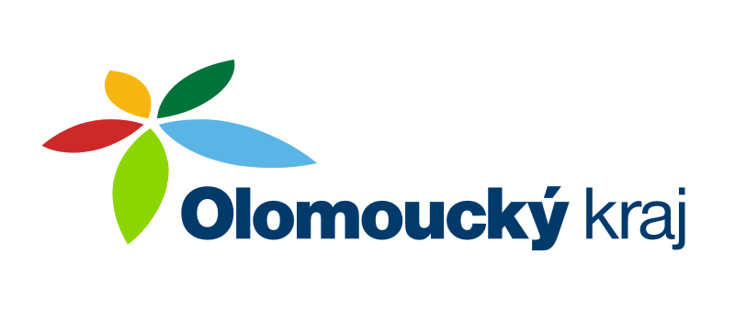
KRAJSKÝ ATLETICKÝ SVAZ
SPORTOVNÍ CENTRUM MLÁDEŽE
OLOMOUCKÝ kraj

Zdeněk Rakowski, Nádražní 287, 784 01 Červenka,
telefon: 585 227 642, mobil: 777 140 357,
e-mail: zdenek@rakowski.cz
www.scmok.rakowski.cz
Olomouc 26. dubna 2011

HRY V. LETNÍ OLYMPIÁDY DĚTÍ A MLÁDEŽE

INFORMATIVNÍ ZPRAVODAJ č. 03/2011

Vážení trenéři, funkcionáři a atleti Olomouckého kraje!

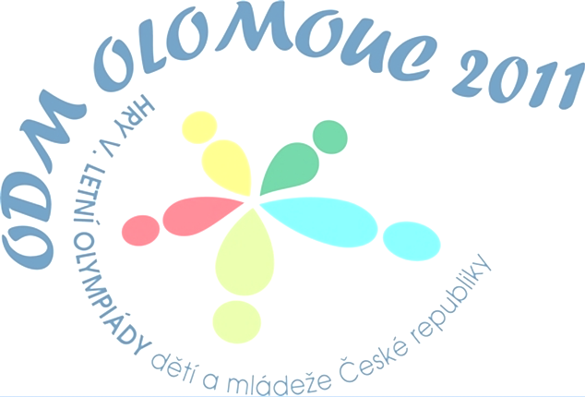
Letní atletická sezóna se blíží mílovými kroky a s ní i Hry V. letní olympiády dětí a mládeže (dále jen LODM). Před námi je první nominační závod, který se koná 8.5.2011 v Olomouci. Těchto závodů by se měli zúčastnit všichni mladší i starší žáci a žákyně Olomouckého kraje, kteří mají zájem startovat na LODM. Druhý a závěrečný nominační závod LODM je 17.5.2011 v Přerově pro mladší žactvo a 18.5.2011 v Olomouci pro starší žactvo. Prosím trenéry, kteří byli nominovaní na LODM, aby se těchto závodů zúčastnili a aktivně pomohli při organizaci a výběru atletů. Ještě jednou připomínám, že ve výběru bude 52 atletů. Každý atlet může závodit ve dvou individuálních disciplínách a jedné štafetě nebo v jedné individuální disciplíně a dvou štafetách. Vzhledem k časové náročnosti při nominaci prosím nominované trenéry o zaslání (emailem) své fotografie obličeje v elektronické podobě, která bude použita na akreditační kartu a fotografii potencionálních atletů, kteří mají, byť jen sebemenší naději se na LODM nominovat.

Disciplíny: Dívky starší: 60m, 300m, 800m, 100m př., dálka, výška, koule, oštěp, 4x60m, 3x300m
Dívky mladší: 60m, 300m, 800m, 60m př., dálka, výška, míček, 4x60m, 3x300m
Hoši starší: 60m, 300m, 1500m, 100m př., dálka, výška, koule, oštěp, 4x60m, 3x300m
Hoši mladší: 60m, 300m, 800m, 60m př., dálka, výška, míček, 4x60m, 3x300m

Seznam trenérů nominovaných na LODM:
David Uhlíř, Jana Trnečková, Libor Kalas (AK Olomouc), Dalibor Ovečka (AC Prostějov), Jarmila Hynková (TJ Šumperk), Miroslav Sadil (AK Šternberk) a Jan Koňařík (SK Přerov).

Ještě jednou vás informuji, že krajský atletický svaz schválil finanční podporu (1000 Kč) na sportovní přípravu pro atlety s vysokou výkonností.

Seznam atletů s finanční podporou na přípravu pro LODM:
Jan Švec, Adam Röder, Martin Lakomý, Dominika Galanská, Tereza Přidalová, Eliška Nerudová, Lucie Zlatníková, Barbora Zatloukalová (8 atletů AK Olomouc), Jan Uhrin, Veronika Opekarová, Marie Golasová, Jitka Kunrtová (4 atleti TJ Šumperk), Miroslav Němeček, Jakub Kaplánek, Jiří Šána, Kateřina Provazníková (4 atleti AC Prostějov), Pavel Mikuláček, Rostislav Mališka, Ondřej Vrtěl (3 atleti SK Přerov), Markéta Novotná (1 atletka AK Šternberk).
Cekem je podporováno 20 atletů. Jednotlivé oddíly (kluby) vystaví na KASO fakturu s příslušnou finanční částkou.

UZÁVĚRKA NOMINACE NA OLYMPIÁDU DĚTÍ A MLÁDEŽE JE 18.5.2011 !!!

Vzhledem k tomu, že na jaře proběhnou školní závody (Pohár rozhlasu, Atletický čtyřboj apod.) prosím vás o vyhledávání a oslovení potencionálních kandidátů na LODM.

Přeji Vám úspěšné vykročení do letní atletické sezóny

Veškeré informace o Hrách V. letní olympiády dětí a mládeže si můžete přečíst na webových stránkách
http://scmok.rakowski.cz/lodm2011.php nebo http://www.olympic.cz/odm2011/

Hezké chvíle s atletikou přeje
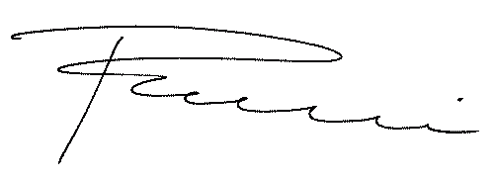
Zdeněk Rakowski
vedoucí výpravy LODM 2011
tel.: 777 140 357

